МИНИСТЕРСТВО ОБРАЗОВАНИЯ, КУЛЬТУРЫ И ИССЛЕДОВАНИЙ

ГОСУДАРСТВЕННЫЙ УНИВЕРСИТЕТ МОЛДОВЫ

ФАКУЛЬТЕТ ИНФОРМАТИКИ И МАТЕМАТИКИ

ДЕПАРТАМЕНТ ИНФОРМАТИКИ

Индивидуальная работа **№2**

по предмету **«Фреймворки»**

Преподавательница:Бодруг С.

Студентка: Вишневская Анастасия, IA2003

________________________________Кишинёв,2022_____________________________

**Задание:**

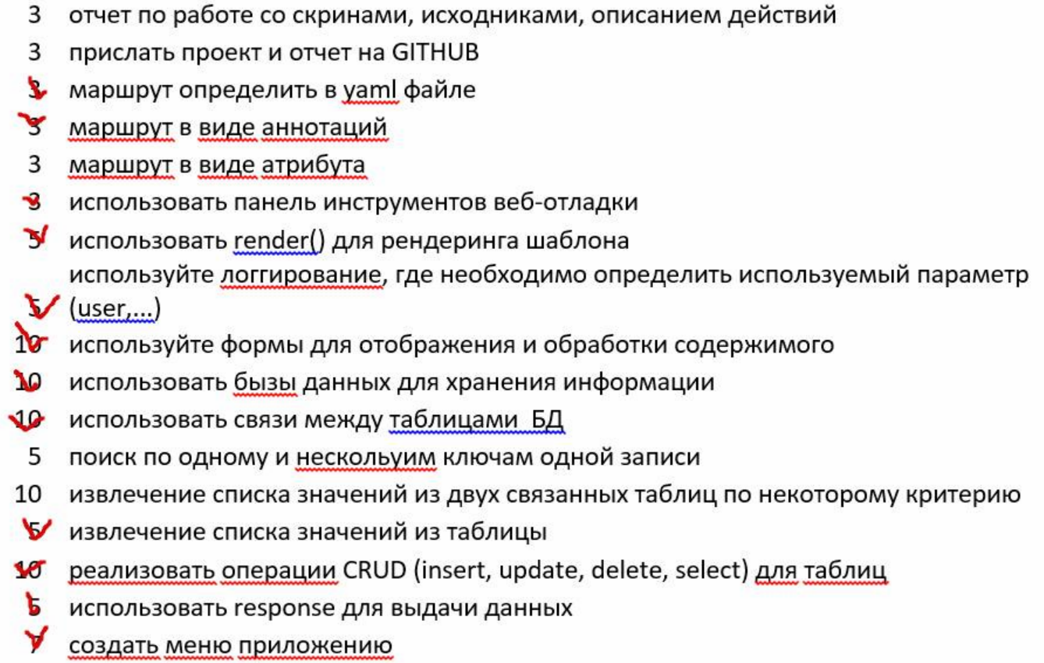

**Главное меню**



**Определение маршрута в файле yaml**

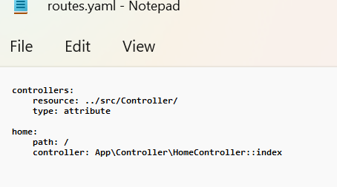

**Создание новой книги**

Использование форм для обработки и отображения содержимого , а также использования базы данных для хранения внесенной информации

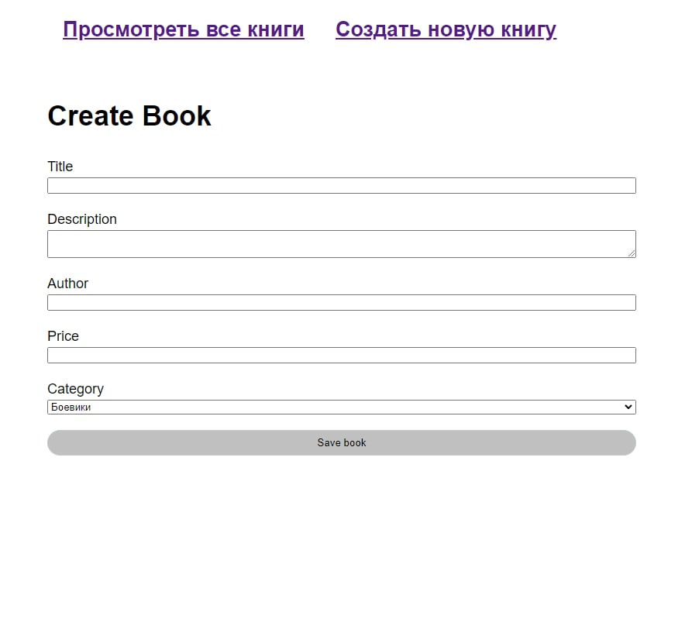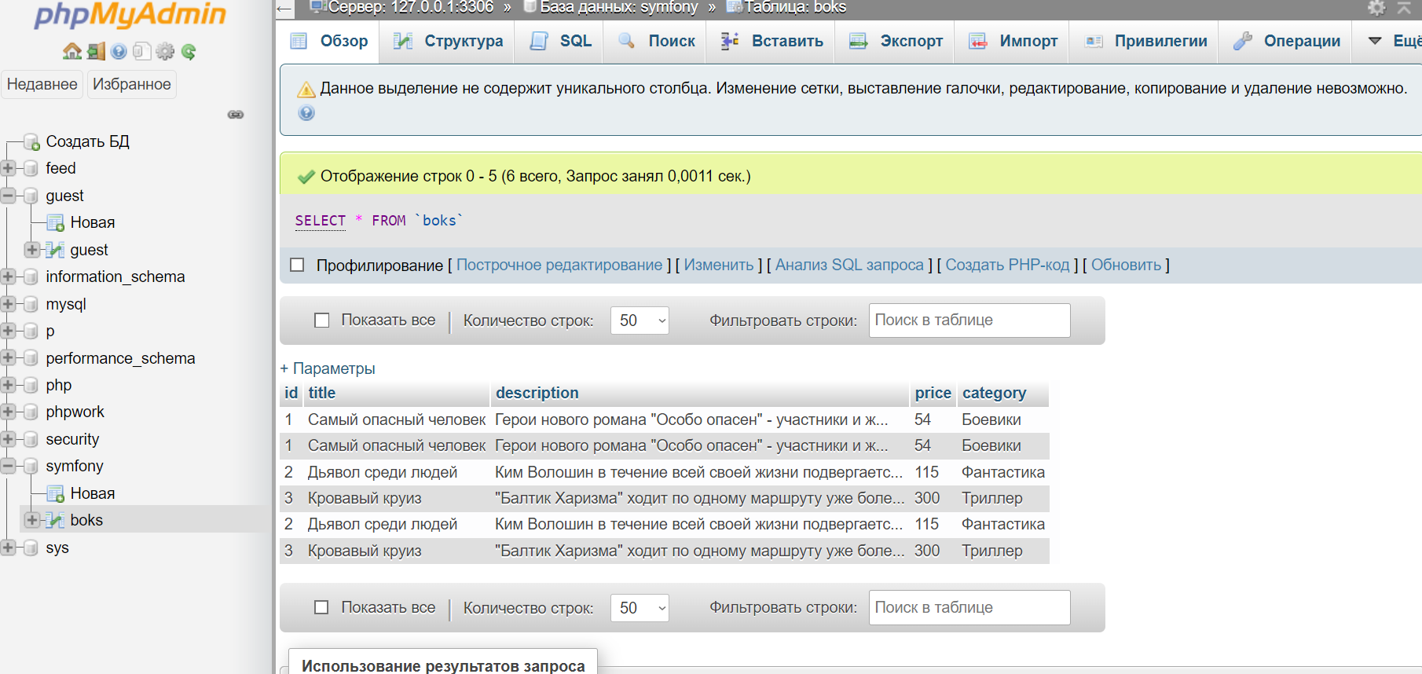

**Использование функции render()**

путь к шаблону - это относительный путь к файлу из `templates/`

return $this->render('book/index.html.twig', [

'book' => $book,

]);

}

этот массив определяет переменные, передаваемые в шаблон,где ключ — это имя переменной, а значение — это значение переменной

**CRUD**

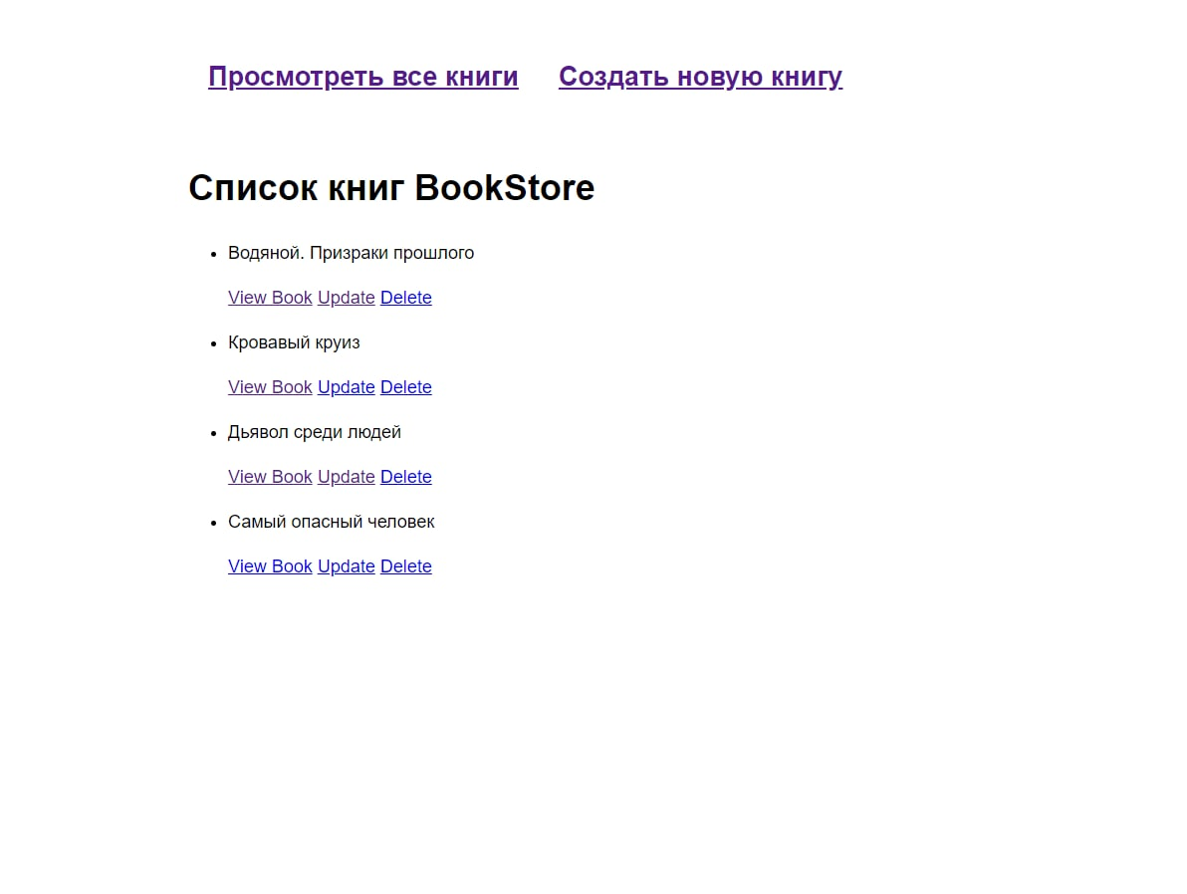

После входа в список книг у данного приложения есть функция просмотр книги( то есть ее описание )

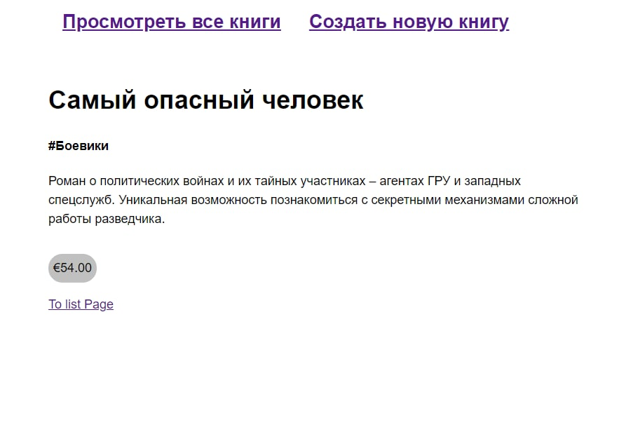

Функция изменения книги и ее полного удаление из базы данных данного приложения.

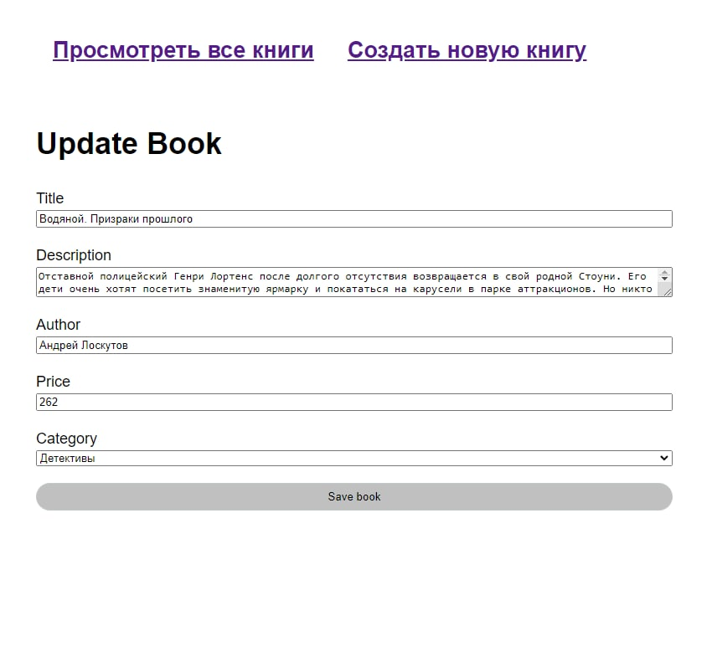

Использование функции response

public function readBook(int $id, BookRepository $bookRepository): Response

{

$book = $bookRepository->find($id);

if (!$book) {

return new Response("Book with id {$id} not found.");

}

return $this->render('book/index.html.twig', [

'book' => $book,

]);

}

В данном коде мы создали функцию чтения книги и используем функцию response на запрос и если он удовлетворяет тогда мы вызываем книгу.

**Вывод:**  
В данной индивидуальной работе Я смогла вместить знания , которые мне были даны на курсе по Фреймворкам - Symfony. Научилась работать с данным фреймворком , узнала много его возможностей и функции , о шаблонах , движках и многом другом.  
Научилась привязывать базу данных для хранения информации приложения написанного с помощью symfony.